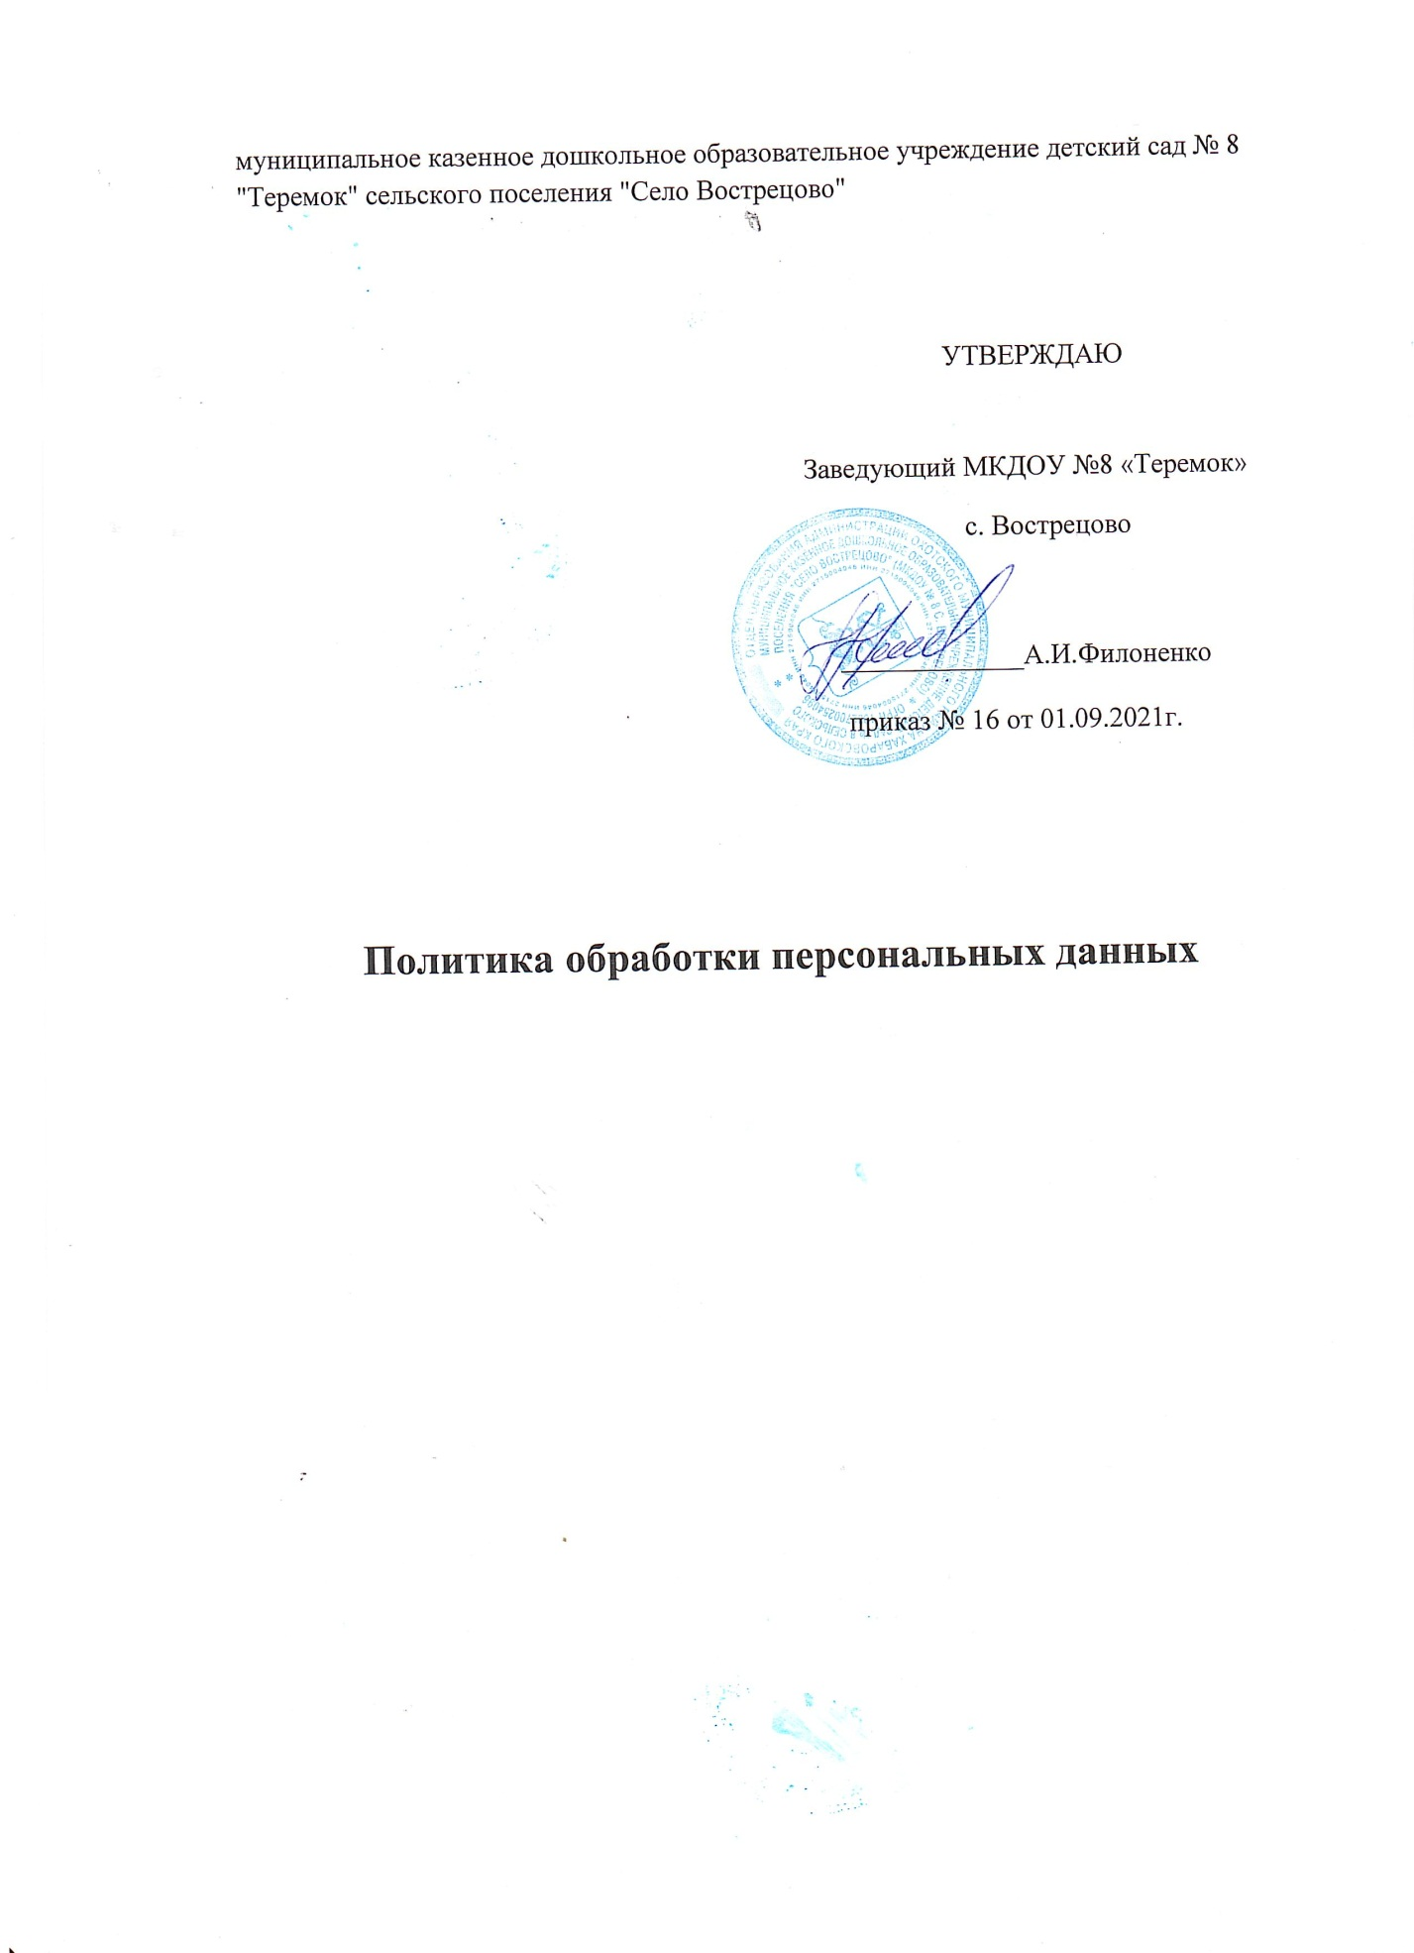
1. Общие положения
1.1. Настоящая Политика обработки и защиты персональных данных (далее – Политика) определяет цели сбора, правовые основания, условия и способы обработки персональных данных, права и обязанности оператора, субъектов персональных данных, объем и категории обрабатываемых персональных данных и меры их защиты в МКДОУ № 8»Теремок» .
1.2. Локальные нормативные акты и иные документы, регламентирующие обработку персональных данных в школе разрабатываются с учетом положений Политики.
1.3. Действие Политики распространяется на персональные данные, которые школа обрабатывает с использованием и без использования средств автоматизации.
1.4. В Политике используются следующие понятия:
- персональные данные – любая информация, относящаяся прямо или косвенно к определенному или определяемому физическому лицу (субъекту персональных данных);
- оператор персональных данных (оператор) – государственный орган, муниципальный орган, юридическое или физическое лицо, самостоятельно или совместно с другими лицами организующие и (или) осуществляющие обработку персональных данных, определяющие цели обработки персональных данных, состав персональных данных, подлежащих обработке, действия (операции), совершаемые с персональными данными;
- обработка персональных данных – действие (операция) или совокупность действий (операций) с персональными данными с использованием и без использования средств автоматизации, включая сбор, запись, систематизацию, накопление, хранение, уточнение (обновление, изменение), извлечение, использование, передачу (распространение, предоставление, доступ), обезличивание, блокирование, удаление, уничтожение;
- автоматизированная обработка персональных данных – обработка персональных данных с помощью средств вычислительной техники;
- распространение персональных данных – действия, направленные на раскрытие персональных данных неопределенному кругу лиц;
- предоставление персональных данных – действия, направленные на раскрытие персональных данных определенному лицу или определенному кругу лиц;
- блокирование персональных данных – временное прекращение обработки персональных данных (за исключением случаев, если обработка необходима для уточнения персональных данных);
- уничтожение персональных данных – действия, в результате которых становится невозможным восстановить содержание персональных данных в информационной системе персональных данных и (или) в результате которых уничтожаются материальные носители персональных данных;
- обезличивание персональных данных – действия, в результате которых становится невозможным без использования дополнительной информации определить принадлежность персональных данных конкретному субъекту персональных данных;
- информационная система персональных данных – совокупность содержащихся в базах данных персональных данных и обеспечивающих их обработку информационных технологий и технических средств.
1.5. МКДОУ – оператор персональных данных – обязана:
1.5.1. Соблюдать конфиденциальность персональных данных, а именно – не распространять персональные данные и не передавать их третьим лицам без согласия субъекта персональных данных или его законного представителя, если иное не предусмотрено законодательством.
1.5.2. Обеспечить субъектам персональных данных, их законным представителям возможность ознакомления с документами и материалами, содержащими их персональные данные, если иное не предусмотрено законодательством.
1.5.3. Разъяснять субъектам персональных данных, их законным представителям юридические последствия отказа предоставить персональные данные.
1.5.4. Блокировать или удалять неправомерно обрабатываемые, неточные персональные данные либо обеспечить их блокирование или удаление.
1.5.5. Прекратить обработку и уничтожить персональные данные либо обеспечить прекращение обработки и уничтожение персональных данных при достижении цели их обработки.
1.5.6. Прекратить обработку персональных данных или обеспечить прекращение обработки персональных данных в случае отзыва субъектом персональных данных согласия на обработку его персональных данных, если иное не предусмотрено договором, стороной которого, выгодоприобретателем или поручителем по которому является субъект персональных данных, или иным соглашением между школой и субъектом персональных данных.
1.6. МКДОУ вправе:
1.6.1. Использовать персональные данные субъектов персональных данных без их согласия в случаях, предусмотренных законодательством.
1.6.2. Предоставлять персональные данные субъектов персональных данных третьим лицам в случаях, предусмотренных законодательством.
1.7. Работники, родители, законные представители обучающихся, иные субъекты персональных данных обязаны:
1.7.1. В случаях, предусмотренных законодательством, предоставлять МКДОУ достоверные персональные данные.
1.7.2. При изменении персональных данных, обнаружении ошибок или неточностей в них незамедлительно сообщать об этом МКДОУ.
1.8. Субъекты персональных данных вправе:
1.8.1. Получать информацию, касающуюся обработки своих персональных данных, кроме случаев, когда такой доступ ограничен федеральными законами.
1.8.2. Требовать от МКДОУ уточнить персональные данные, блокировать их или уничтожить, если персональные данные являются неполными, устаревшими, неточными, незаконно полученными или не являются необходимыми для заявленной цели обработки.
1.8.3. Дополнить персональные данные оценочного характера заявлением, выражающим собственную точку зрения.
1.8.4. Обжаловать действия или бездействие МКДОУ в уполномоченном органе по защите прав субъектов персональных данных или в судебном порядке.
2. Цели сбора персональных данных
2.1. Целями сбора персональных данных МКДОУ являются:
2.1.1. Организация воспитательно-образовательного процесса в соответствии с законодательством и уставом МКДОУ.
2.1.2. Регулирование трудовых отношений с работниками МКДОУ.
2.1.3. Реализация гражданско-правовых договоров, стороной, выгодоприобретателем или получателем которых является субъект персональных данных.
2.1.4. Обеспечение безопасности.
3. Правовые основания обработки персональных данных
3.1. Правовыми основаниями обработки персональных данных в МКДОУ являются устав и нормативные правовые акты, для исполнения которых и в соответствии с которыми школа осуществляет обработку персональных данных, в том числе:
- Трудовой кодекс Российской Федерации, иные нормативные правовые акты, содержащие нормы трудового права;
- Бюджетный кодекс Российской Федерации;
- Налоговый кодекс Российской Федерации;
- Гражданский кодекс Российской Федерации;
- Семейный кодекс Российской Федерации;
- Федеральный закон от 29.12.2012 № 273-ФЗ «Об образовании в Российской Федерации»;
- иные нормативные правовые акты, регулирующие отношения, связанные с деятельностью МКДОУ.
3.2. Правовыми основаниями обработки персональных данных в МКДОУ также являются договоры с физическими лицами, заявления (согласия, доверенности) родителей (законных представителей) обучающихся, согласия на обработку персональных данных.
4. Объем и категории обрабатываемых персональных данных, категории субъектов персональных данных
4.1. МКДОУ обрабатывает персональные данные:
- работников, в том числе бывших;
- кандидатов на замещение вакантных должностей;
- родственников работников, в том числе бывших;
- обучающихся;
- родителей (законных представителей) обучающихся;
- физических лиц по гражданско-правовым договорам;
- физических лиц, указанных в заявлениях (согласиях, доверенностях) родителей (законных представителей) обучающихся;
- физических лиц – посетителей МКДОУ.
4.2. МКДОУ может обрабатывать следующие персональные данные субъектов персональных данных:
- фамилия, имя, отчество;
- пол;
- гражданство;
- дата и место рождения;
- контактные данные, в том числе адрес места жительства, телефон;
- семейное положение, наличие детей, родственных связей;
- сведения об образовании, опыте работы, квалификации;
- паспортные данные, индивидуальный номер налогоплательщика, страховой номер индивидуального лицевого счета (СНИЛС);
- сведения о воинском учете;
- сведения о доходах;
- сведения об инвалидности, состоянии здоровья в объеме, установленном законом для целей осуществления образовательной деятельности МКДОУ;
- сведения об успеваемости и иной информации об освоении общеобразовательных программ;
- иные персональные данные, необходимые для осуществления образовательной деятельности МКДОУ.
Специальные категории персональных данных МКДОУ обрабатывает только на основании и согласно требованиям федеральных законов.
4.3. Биометрические персональные данные МКДОУ не обрабатывает.
4.4. МКДОУ обрабатывает персональные данные в объеме, необходимом:
- для осуществления образовательной деятельности по реализации основной образовательной программы дошкольного образования и обеспечения воспитания, обучения, присмотра и ухода, оздоровления, безопасности воспитанников, создания благоприятных условий для их разностороннего развития;
- выполнения функций и полномочий работодателя в трудовых отношениях;
- выполнения функций и полномочий экономического субъекта при осуществлении бухгалтерского и налогового учета;
- исполнения сделок и договоров гражданско-правового характера, в которых МКДОУ является стороной, получателем (выгодоприобретателем).
4.5. Содержание и объем обрабатываемых персональных данных в МКДОУ соответствуют и должны соответствовать заявленным целям обработки.
5. Порядок и условия обработки персональных данных
5.1.МКДОУ осуществляет сбор, запись, систематизацию, накопление, хранение, уточнение (обновление, изменение), извлечение, использование, передачу (распространение, предоставление, доступ), обезличивание, блокирование, удаление и уничтожение персональных данных.
5.2. Получение персональных данных:
5.2.1. Все персональные данные МКДОУ получает от субъекта персональных данных, а в случаях, когда субъект персональных данных несовершеннолетний, – от его родителей (законных представителей).
5.2.2.МКДОУ сообщает субъекту персональных данных цели, предполагаемые источники и способы получения персональных данных, перечень действий с персональными данными, срок, в течение которого действует согласие на получение персональных данных, порядок его отзыва, а также последствия отказа субъекта персональных данных дать согласие на получение персональных данных.
5.3. Обработка персональных данных:
5.3.1.МКДОУ обрабатывает персональные данные в следующих случаях:
- субъект персональных данных дал согласие на обработку своих персональных данных;
- обработка персональных данных необходима для выполнения МКДОУ возложенных на нее законодательством функций, полномочий и обязанностей;
- персональные данные являются общедоступными.
5.3.2. МКДОУ обрабатывает персональные данные без использования средств автоматизации, а также с использованием средств автоматизации в программе «1С: Зарплата и кадры».
5.3.3. МКДОУ обрабатывает персональные данные в сроки:
- необходимые для достижения целей обработки персональных данных;
- определенные законодательством для обработки отдельных видов персональных данных;
- указанные в согласии субъекта персональных данных.
5.4. Хранение персональных данных:
5.4.1. МКДОУ хранит персональные данные в течение срока, необходимого для достижения целей их обработки, а документы, содержащие персональные данные, – в течение срока хранения документов, предусмотренного номенклатурой дел, с учетом архивных сроков хранения.
5.4.2. Персональные данные, зафиксированные на бумажных носителях, хранятся в запираемых шкафах либо в запираемых помещениях, доступ к которым ограничен.
5.4.3. Персональные данные, обрабатываемые с использованием средств автоматизации, хранятся в порядке и на условиях, которые определяет политика безопасности данных средств автоматизации.
5.4.4. При автоматизированной обработке персональных данных не допускается хранение и размещение документов, содержащих персональные данные, в открытых электронных каталогах (файлообменниках) информационных систем.
5.5. Прекращение обработки персональных данных:
5.5.1. Лица, ответственные за обработку персональных данных в МКДОУ, прекращают их обрабатывать в следующих случаях:
- достигнуты цели обработки персональных данных;
- истек срок действия согласия на обработку персональных данных;
- отозвано согласие на обработку персональных данных;
- обработка персональных данных неправомерна.
5.6. Передача персональных данных:
5.6.1. МКДОУ обеспечивает конфиденциальность персональных данных.
5.6.2. МКДОУ передает персональные данные третьим лицам в следующих случаях: субъект персональных данных дал согласие на передачу своих данных; передать данные необходимо в соответствии с требованиями законодательства в рамках установленной процедуры.
5.6.3. МКДОУ не осуществляет трансграничную передачу персональных данных.
5.7. МКДОУ принимает необходимые правовые, организационные и технические меры для защиты персональных данных от неправомерного или случайного доступа к ним, уничтожения, изменения, блокирования, копирования, предоставления, распространения, а также от иных неправомерных действий в отношении персональных данных, в том числе:
- издает локальные нормативные акты, регламентирующие обработку персональных данных;
- назначает ответственного за организацию обработки персональных данных;
- определяет список лиц, допущенных к обработке персональных данных;
- знакомит работников, осуществляющих обработку персональных данных, с положениями законодательства о персональных данных, в том числе с требованиями к защите персональных данных.
6. Актуализация, исправление, удаление и уничтожение персональных данных, ответы на запросы субъектов персональных данных
6.1. В случае предоставления субъектом персональных данных, его законным представителем фактов о неполных, устаревших, недостоверных или незаконно полученных персональных данных МКДОУ актуализирует, исправляет, блокирует, удаляет или уничтожает их и уведомляет о своих действиях субъекта персональных данных.
6.2. При достижении целей обработки персональных данных, а также в случае отзыва субъектом персональных данных согласия на обработку персональных данных персональные данные подлежат уничтожению, если иное не предусмотрено договором, стороной, получателем (выгодоприобретателем) по которому является субъект персональных данных.
6.3. Решение об уничтожении документов (носителей) с персональными данными принимает комиссия, состав которой утверждается приказом заведующим МКДОУ.
6.4. Документы (носители), содержащие персональные данные, уничтожаются по акту о выделении документов к уничтожению. Факт уничтожения персональных данных подтверждается актом об уничтожении документов (носителей), подписанным членами комиссии.
6.5. Уничтожение документов (носителей), содержащих персональные данные, производится путем сожжения, дробления (измельчения), химического разложения. Для уничтожения бумажных документов может быть использован шредер.
6.6. Персональные данные на электронных носителях уничтожаются путем стирания или форматирования носителя. Уничтожению подлежат и все резервные копии данных, в том числе на внешних носителях информации.
6.7. По запросу субъекта персональных данных или его законного представителя МКДОУ сообщает ему информацию об обработке его персональных данных.

